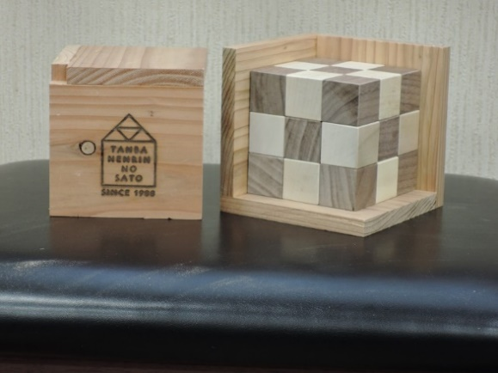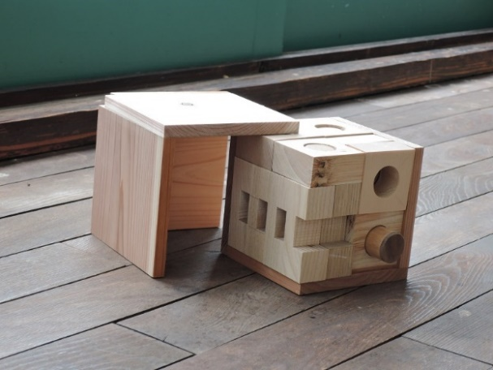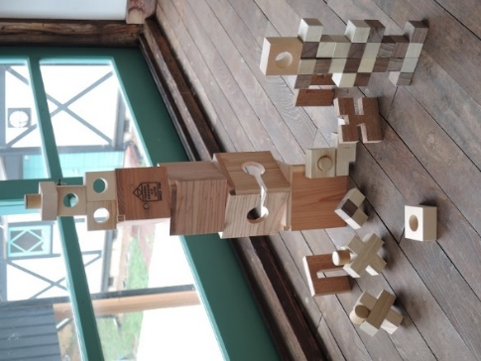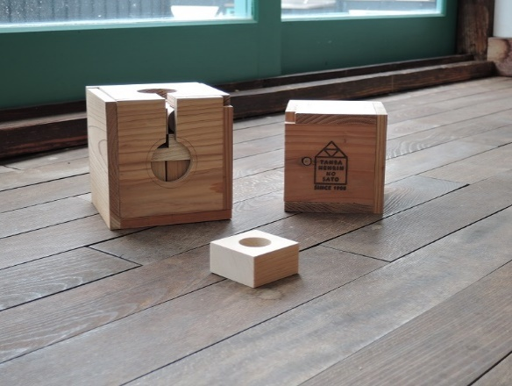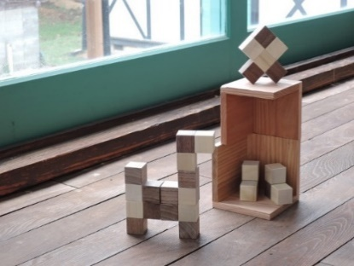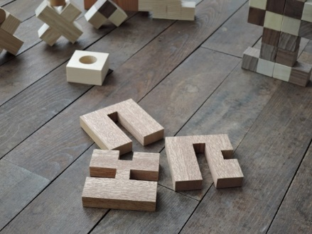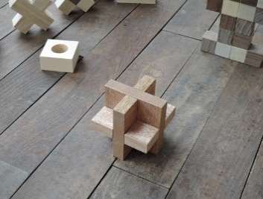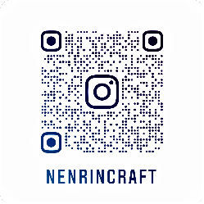

**つむくむパーツ**

・　両日

２日間

**くむパーツ　箱サイズ　1２×1２×1２（ｃｍ）**

９／１５（月・祝）

　　　１日完結

**つむパーツ****箱サイズ　10×10×10（ｃｍ）**

９／１４（日）

　　１日完結

色々な材料を寄せ合わせて積み木部品を作るワークショップです。

糸鋸やボール盤など電動工具、ノコギリ、ヤスリを使って作ります。

場所　　　　　年輪の里クラフト館

費用　　　　　①・②　　　大人　　3,000円　・　高校生以下　2,800円

　　　　　　　　　　③　　　　大人　　6,000円　・　高校生以下　5,600円

（材料費　各1,800円・受講費　大人　1,200円　高校生以下　1,000円）

時　　間　　　　　９：３０～１５：３０　（１２時から１時間お昼休憩）

募集人数　　　　　各8名　　中学生以上

募集期間　　　　　2025　/　8/19（火）　～　　9/4（木）

私が作る

寄木と積み木

申込方法

1. つむパーツ（14日）　②　くむパーツ（15日）　③　つむ・くむパーツ（14・15日）

　　　　　　いずれかを選んでお電話又は直接受付までお申し込みください

応募多数の場合は抽選となります。※結果は9月5日（金）にご連絡

お問合せ　：　兵庫県立丹波年輪の里　　<https://tamba.nenrin.org>　　　0795－73－0725

開館時間　９：００～１７：００　月曜日休館日・月曜日が祝日の場合は翌平日　担当　大森